新 书 推 荐
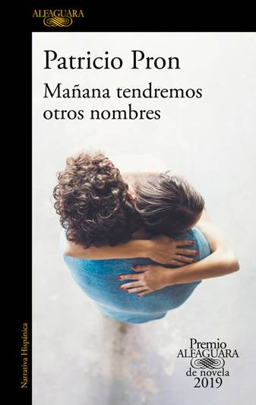
中文书名：《明天我们会有其他名字》
英文书名：MAÑANA TENDREMOS OTROS NOMBRES
作 者：Patricio Pron
出 版 社：Alfaguara
代理公司：WME/ANA/Vicky Wen
页 数：280页
出版时间：2019年5月
代理地区：中国大陆、台湾
审读资料：电子稿
类 型：文学
版权已授：巴西、德国、希腊、瑞典。

内容简介：

这部温馨、具有象征意义的小说《明天我们会有其他名字》（TOMORROW WE WILL HAVE OTHER NAMES）探索了恋人、朋友甚至陌生人之间爱的意义，呈现了我们这个时代的神经质。帕特里西奥·普朗（Patricio Pron）深刻地意识到我们最大的错误，然而这种敏感性只能源自于一个具有天赋的人类情感作家。

他是一位散文作家，只在脑海中度过每一天，从不展望未来，只消耗现在的形象。她是一位建筑师，趁着月色开车前往新的城市，从不确定方向，渴望那些她无法定义的东西。临近四十岁时，他们已经在一起四年了。直到那个重要的夏日，一只鸟坠入他们的起居室，死在地板上。紧接着，她毫无征兆地离开，留下一个编造的理由——一个根本不存在的情人。

《明天我们会有其他名字》（TOMORROW WE WILL HAVE OTHER NAMES）剖析了一次分手，即使分手本身没有真正的解释。当他和她分开，开始新生活，二人的不快乐和秘密也渐渐显露出来。他探寻自己作为作者的意义。她恐惧未来，却渴望改变。他不理会世俗的意见，却渴望得到别人的理解。她希望成为一位母亲。他们都羡慕寻常的人际关系。

他们重新走到一起，这一次考虑了自己真实的欲望。虽然他们可能改变，换新的名字，但是温柔令他们重聚——那种温馨动人的爱能够抵御任何动荡。

作者简介：

帕特里西奥·普朗（Patricio Pron）：著有六部短篇小说集，其中包括Lo que está y no se usa nos fulminará （2018）， Trayéndolo todo de regreso a casa. Relatos 1990-2010（2011）和La vida interior de las plantas de interior（2013）。及七部中篇小说，诸如El comienzo de la primavera（2008），El espíritu de mis padres sigue subiendo en la lluvia（2011）， Nosotros caminamos en sueños（2014），y No derrames tus lágrimas por nadie que viva en estas calles（2016）。帕特里西奥还创作过许多儿童读物，Caminando bajo el mar, colgando del amplio cielo（2017）和El libro tachado: Prácticas de la negación y del silencio en la crisis de la literatura（2014），曾荣获过胡安·鲁尔夫短篇小说奖（Juan Rulfo Short Story Prize）（2004），哈恩小说奖（Jaén Novel Award）（2008）和卡尔·莫拉杰出贡献奖（2016）。其作品现在已被翻译成十种语言。2010年，帕特里西奥入选《格兰塔》（Granta）二十二位优秀西班牙年轻作家的评选。普朗拥有格奥尔格-奥古斯特廷大学罗曼语语言学博士学位，目前定居于马德里。

媒体评价：

“我相信我们见证了一部优秀小说的诞生，或许它有可能成为一部杰作。”
----阿尔发加拉小说评审团（Alfaguara Novel Prize Jury）主席，
胡安·何塞·米兰（Juan José Millás）

“《明天我们会有其他名字》（Tomorrow we will have other names）巧妙剖析了比爱情更深刻的分手；在这张神经质的情感社交地图中，人际关系是不折不扣的消费品。这部小说通过他和她这两个形象，讲述了两个模糊意识到自己异化的人物的故事。这部睿智的作品，凭借极强的心理素质，以一种不同寻常的方式反映了当代社会和理解我们情感的诸多新方法。”
----2019年阿尔发加拉小说评审团

“这部小说讲述了当今资本主义中心一次尖锐的分手故事。”
----曼努埃尔·维拉斯（Manuel Vilas）

谢谢您的阅读！
请将回馈信息发送至：文清（Vicky Wen）
安德鲁﹒纳伯格联合国际有限公司北京代表处
北京市海淀区中关村大街甲59号中国人民大学文化大厦1705室, 邮编：100872
电话：010-82449185
传真：010-82504200
Email: Vicky@nurnberg.com.cn
网址：www.nurnberg.com.cn
微博：http://weibo.com/nurnberg
豆瓣小站：http://site.douban.com/110577/
微信订阅号：ANABJ2002

